**وسائل الدفع الالكتروني.**

**1- مفهوم نظام الدفع:** ويقصد به: "مجموعة المؤسسات والتنظيمات والقواعد والأدوات والقنوات التي من من خلالها تتم عملية الدفع بين الوحدات الاقتصادية"، إن أنظمة الدفع لا يفرضها القانون بل تنتج عن مميزات ثقافية وتاريخية واجتماعية واقتصادية لأي بلد، وخاصة منها التكنولوجية في وقتنا الحالي؛ إن هذه المميزات تحدد أشكال وطرق استعمال الدفع.

**2- خصائص أنظمة الدفع:** إن استقرار نظام الدفع يعمل على استقرار النظام المصرفي والمالي، ما ينجر عنه استقرار في النظام الاقتصادي عموما. فهذا الاستقرار تعود آثاره بالإيجاب على النشاط الاقتصادية، ما يدفع بالدول على العمل على إيجاد أنظمة دفع فعالة، تتميز بالخصائص التالية:

**- البساطة والوضوح:** حيث لابد أن تكون القواعد والإجراءات المعمول بها واضحة وغير معقدة وسهلة الفهم والممارسة من جميع المتعاملين.

**- المرونة:** وهي قدرة النظام على التكيف والاستجابة مع المواقف المتجددة، سواء كانت راجعة إلى تطور سلوك الوحدات (مؤسسات وأفراد) ومجال وسائل الدفع وقنوات الاتصال أو القوانين والتنظيمات.

**- السرعة:** يتم إجراء الدفع في أقل زمن ممكن أو في زمن حقيقي أو على الأقل نفس يوم الاستحقاق فالدائن يرغب في الوصول إلى حقه في وقت قياسي.

**- الأمان:** ضرورة أن تكون وسائل الدفع والطرق المستعملة تتمتع بالأمان؛ فكلما ساد الأمان في طرق ووسائل المعتمدة في الدفع زادت الثقة بين المتعاملين.

**3- أساليب الدفع التقليدبة:** هناك أشكال مختلفة لوسائل الدفع الالكتروني التي تمكن من تسهيل المعاملات خاصة ما تعلق بتبادل السلع والخدمات وكذلك تسوية الالتزامات ومن أهمها: النقود، الحساب، الشيك، أوراق الدفع، الدفع عن طريق التحويل المصرفي.

**4- تعريف أنظمة الدفع الالكتروني:** وتعرف على أن الأنظمة التي تمكن المتعاملين بتطبيقات التجارة الإلكترونية من التبادل المالي إلكترونيا، بدلا من استخدام النقود المعدنية والورقية أو الشيكات الورقية؛ حيث يقوم البائعون عن طريق الانترانت بتوفير طريق سهل وسريع وآمن للحصول على أثمان منتجاتهم من الزبائن.

**5- أنواع وسائل الدفع الالكتروني:**

**\* البطاقات البنكية:** هي بطاقة بلاستيكية مغناطيسية ذات أبعاد قياسية معينة، مدون عليها بيانات مرئية وغير مرئية، تصدرها البنوك لعملائها من أجل التعامل بها بدلا من حمل النقود، حتى لا تتعرض لمخاطر الضياع، التلف أو السرقة، وتصنع من مادة يصعب العبث بها ويكتب عليها إسم العميل الصادرة لصالحه ورقم حسابه، ويتم استعمالها لصرف الأموال من البنوك من خلال ماكينات الصرف الآلي المنتشرة.

**\* النقود الالكترونية:** وهي تمثل قيمة نقدية بعملة محددة تصدر في صورة بيانات إلكترونية مخزنة على بطاقة ذكية أو قرص صلب بحيث يستطيع مالكها نقل ملكيتها إلى من يشاء دون تدخل شخص آخر. والنقد الالكتروني له مزايا كونه مستقل فهو غير متعلق بأي شبكة أو جهاز تخزين، كما أنه محمول وقابل للتجزئة، لذا فهو فعلا عملة حرة التقويم فالنقد الالكتروني يجب أن يكون قادر على المرور بشفافية عبر الحدود الدولية وأن يحول أوتوماتيكيا إلى عملة دولة المتلقي وإمكانية حمل النقد الالكتروني، معناه يجب أن يكون قابلا للتحويل بين الطرفين.

**\* البطاقات الذكية:** وهي شكل جديد تسمح للعميل باختيار طريقة التعامل المناسبة سواء كانت ائتمان أو دفع فوري، الأمر الذي جعلها عالمية الاستخدام، بطاقة مزودة بشريحة الكترونية يتم تخزين عليها جميع البيانات الخاصة لحاملها مثل الاسم،العنوان، المصرف المصدر،أسلوب الصرف، المبلغ المصروف وتاريخه، وتاريخ حياة الزبون المصرفية. وتتميز هذه البطاقة بالقدرة الهائلة في سرعة التعامل وتنفيذ العمليات الأكثر تعقيدا، وتعتبر ناظمة للمعلومات إلكترونيا؛ حيث تحتفظ بكل العمليات وترصد الحسابات الجارية، وهي من أهم وسائل الدفع الالكتروني التي تحل محل النقود الورقية وبطاقات الائتمان الاخرى.

**\* الشيكات الالكترونية:** الشيك الالكتروني هو المكافئ للشيكات الورقية التقليدية، التي اعتدنا التعامل بها، وهو عبارة عن رسالة إلكترونية موثقة ومؤمنة يرسلها مصدر الشيك إلى مستلم الشيك، ليعتمده ويقدمه للبنك أولا بتحويل قيمة الشيك المالية إلى حساب حامل الشيك وبعد ذلك يقوم بإلغاء الشيك وإعادته إلكترونيا إلى مستلم الشيك ليكون دليلا على أنه قد تم حذف الشيك فعلا ويمكن لمستلم الشيك أن يتأكد إلكترونيا من أنه بالفعل تم تحويل المبلغ لحسابه.

ويتضمن الشيك الالكتروني العديد من البيانات تتمثل في رقم الشيك، اسم الدافع، رقم الحساب، الدافع، اسم البنك، اسم المستفيد، القيمة التي ستدفع، وحدة العملة، تاريخ صلاحيتها والتوقيع الالكتروني للدافع.

**شكل رقم(4): يوضح شكل الشيك الالكتروني**

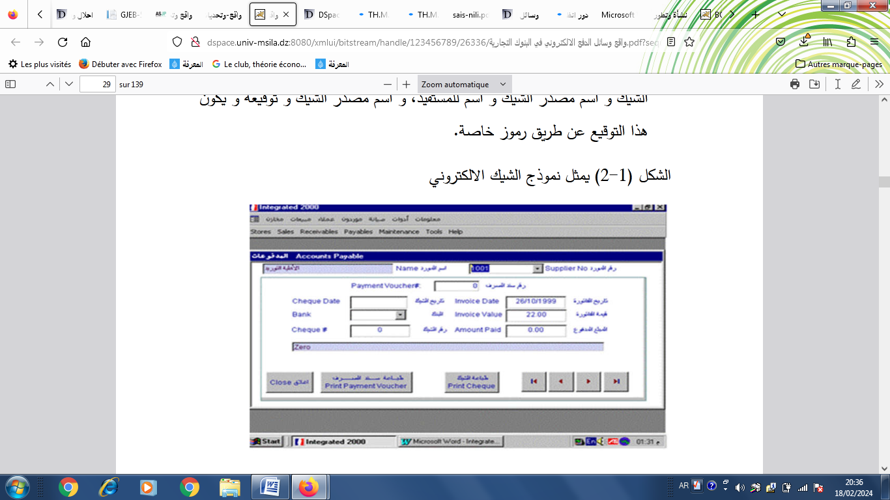

**المصدر:** فاروق بهلولي، **" واقع وسائل الدفع الالكتروني في البنوك التجارية دراسة حالة بنك الفلاحة والتنمية الريفية – وكالة المسيلة"،** مذكرة ماستر تخصص تسويق مصرفي، جامعة المسيلة، الجزائر، 2020/2021، ص:20.

**\* التحويلات الالكترونية للأموال:** إن التحويل الإلكتروني لا يختلف عن التحويل البنكي إلا من حيث التحويل الالكتروني للأموال يتم بوسيلة إلكترونية مثل الانترنت. فبعد أن كانت البنوك تقوم بعملية تحويل الأموال بطلب مكتوب وموقع من العميل، أصبح بإمكان العميل إعطاء الأمر بصورة إلكترونية نظرا لوجود أنظمة آمنة.

وقد عرف التحويل الالكتروني على النحو التالي: عملية نقل الاموال من حساب بنكي لحساب بنكي أخر، سواء كان هذا الحساب البنكي لنفس الشخص أو لشخص أخر، وسواء كان ذلك في نفس البنك أو بين عدة بنوك وطنية أو أجنبية.

**\* المحافظ الالكترونية:** هي وسيلة دفع جديدة تستخدم لسداد مبالغ قليلة، وقد ظهرت نتيجة تزاوج تكنولوجيا المعلومات والاتصالات بتكنولوجيا البطاقات الذكية، إذا هي عبارة عن تطبيق إلكتروني يقوم على أساس ترتيب وتنظيم جميع الحركات المالية، وتحتوي المحافظ على جميع بيانات المستخدم لتلك البطاقة بصيغة مشفرة، ويتم تثبيتها على الكمبيوتر الشخصي أو تخزينها على أحد الأقراص المرنة أو أي أداة يمكن عن طريقها حفظ تلك البيانات واستخدامها للدفع عن طريق شبكة الانترنت في جميع حالات الشراء.

**6- واقع وسائل الدفع الالكتروني في الجزائر:** رغم التطور السريع لوسائل الدفع الالكتروني حول العالم، ليشمل مختلف المجالات، إذ تعد أهم وسائل الدفع في الوقت الراهن، ما تزال الجزائر في منأى عن هذه المستخدمات وعلى الرغم من أن العديد من الدول العربية قد قطعت أشواطا كبيرة في هذا المجال، إن ما يمكن الحديث عنه هو بطاقات السحب وتفعيل بعض الآليات الأخرى:

**\* بطاقات السحب:** سنة 1995أنشأت شركة ذات أسهم بـرأس مال قدره267 مليون دينار جزائري لصنع بطاقة مصرفية من طرف ثمانية مصارف هي: " البنك الوطني الجزائري، بنك الفلاحة والتنمية الريفية، بنك الجزائري الخارجي، الصندوق الوطني للتوفير والاحتياط، القرض الشعبي الجزائري، بنك التنمية المحلية، الصندوق الوطني للتعاون الفلاحي، بنك البركة"، وتضم حاليا 17 عضو 7 بنوك عمومية و9 خاصة، كما أوكلت لهذه الشركة المهام التالية:

- تحديث وسائل الدفع للنظام المصرفي الجزائري.

- تطوير وتسيير التعاملات النقدية بين المصارف.

- تحسين الخدمة المصرفية وزيادة حجم تداول النقود.

- وضع الموزعات الآلية في المصارف والتي تشرف عليها الشركة.

هذه البطاقة المستحدثة خاصة بالسحب؛ حسب المقاييس المعمول بها دوليا وتطبع بها الإشارة السرية، وتنشأ هذه الخدمة عن طريق عقد يبرمه المصرف مع شركة SATIM، يحدد فيه التزام الطرفين خاصة فيما يتعلق بآجال وإجراءات التسليم بالإضافة إلى عملية الربط بين الموزعات الآلية ومصالح SATIM بواسطة شبكة اتصال حيث تسمح بالقيام بعمليات السحب سواء كانت داخلية أو محولة بالإضافة إلى سجل متصل بهيئة المقاصة لتصفية الحسابات ما بين المصارف.

**\* الشبكة النقدية بين المصارف:** في سنة 1996 أعدت شركة SATIM مشروعا لإيجاد حل للنقد بين المصارف، وأول مرحلة لهذا المشروع الذي بدأ في العمل سنة 1997 في إعداد شبكة نقدية إلكترونية بين المصارف في الجزائر، هذه الشبكة لا تعطي الخدمات المتعلقة بإصدار البطاقات المصرفية الخاصة بالسحب من الموزع الآلي محليا؛ وبالتالي يمكن للمصارف الوطنية والأجنبية الخاصة والعامة أن يقدموا إلى كل زبائنهم خدمة سحب الأموال بواسطة الموزع الآلي. كما تعمل SATIM على ضمان حسن سير عملية السحب وتكامل الموزعات الآلية مع عدد من المصارف، هذا بالإضافة إلى تأمين قبول البطاقة في جميع مصارف المشاركين، وإجراء عمليات المقاصة لصفقات السحب بين المصارف هذا بالإضافة إلى تأمين تبادل التدفقات المالية بين المشاركين والمؤسسة المسؤولة عن المقاصة، كذلك تعمل هذه الشركة على مراقبة البطاقات المزورة وكشف كل التلاعبات.

**\* مركز معالجة النقدية مابين المصارف:** تشرف شركة SATIM على مركز المعالجة النقدية بين المصارف وتعمل على ربط مراكز التوزيع مع مختلف المؤسسات المشتركة لوظيفة السحب؛ حيث يتولى هذا المركز ربط الموزع الآلي بمقدم الخدمة بواسطة خطوط عبر الشبكة الوطنية ومركز للاعتراض على البطاقات الضائعة أو المزورة.

فعملية السحب تتم بطلب ترخيص يوجه إلى مركز الترخيص بالوكالة الذي يقبل أو يرفض الطلب، وفي حالة القبول يراقب المركز السقف المسموح به أسبوعيا لكل زبون، كما يراقب هذا المركز الإشارة السرية، كما أن السحب الذي يتم بالبطاقة لا يمكن الرجوع فيه بعد ذلك، وعلى الساعة الصفر يقوم المركز بمعالجة كل الصفقات التي قامت في ذلك اليوم، وتنظمها حسب كل مصرف موجود في الشبكة بين المركز وجميع المصارف المشاركة، وتسجل العمليات لدى جميع المصارف ويتم إجراء عملية المقاصة في مركز الصكوك البريدية التي لها كل حسابات المصارف.

إن عملية السحب تتم في أسلوب نصف مباشر فتوجد شبكة بين المصارف وشركة "ساتيم" وهذا ما خلق نوعا من المخاطر، إضافة إلى إحجام الناس عن التعامل بهذه الوسائل مما جعل الإقبال عليها ضعيف؛ لعدة أسباب أهمها كثرة الأعطاب والأخطاء، التوزيع الغير جيد للموزعات الآلية وأيضا ميول الأفراد للحرية والإحجام عن إظهار أي معلومات أمام الناس.

لذا بقيت النقود العادية الأكثر استعمالا في المعاملات لدى الجزائريين، لانعدام الثقة في وسائل الدفع الالكتروني، وبقي النظام المصرفي الجزائري متخلفا في هذا المجال.

**\* أهم البطاقات البنكية في نظام الدفع الجزائري**: توجد في الجزائر العديد من البطاقات الإلكترونية المستعملة من طرف البنوك، أهمها:

**- البطاقة السحب ما بين البنوك CIB:** كما سلف الذكر بدأ العمل بها سنة 1997 عن طريق شبكات الخدمات المصرفية الالكترونية بين البنوك، وهي بطاقة يتم التعرف عليها بشعار ما بين البنوك CIB واسم شعار البنك المصدر، تحتوي على معالج دقيق عبارة عن رقاقة، يوفر الامن في سياق عمليات الدفع، وهي متوفرة لدى جميع البنوك المتواجدة في الجزائر وهي نوعان، بطاقة بلاستيكية عادية تعرض خدمات الدفع والسحب بين البنوك وتستخدم وفق المعايير والشروط التي يعرضها كل بنك، وبطاقة ذهبية تعرض بمواصفات ومزايا أعلى من البطاقة العادية.

**- البطاقات الدولية:** تتيح بعض البنوك العاملة في الجزائر بطاقات دولية تسمح بإجراء العمليات بالعملة الصعبة على الموزعات الآلية للأموال ونهائيات الدفع الالكترونية (DAB/TPE)، وعلى شبكة الانترنت في جميع دول العالم ولعل أهمها بطاقة فيزا الدولية (VISA CARD) وبطاقة ماستر كارد (MASTER CARD)، وبطاقة أمريكان إكسبرس وهي مخصصة لزبائن البنوك الممتلكين لحسابات بالعملة الصعبة تمكنهم من تنفيذ مختلف عمليات الدفع والشراء سواء إلكترونيا أو غير ذلك والتي تتم بالعملة الصعبة.

**- يطاقة بريد الجزائر الذهبية:** هي بطاقة إلكترونية مستحدثة من قبل بريد الجزائر وهي مطابقة لمعيار الأمان الدولي EMV، وتمنح هذه البطاقة للزبائن الممتلكين لحسابات بريدية جارية بعد تقديم طلبهم للحصول عليها، وتعتبر هذه البطاقة ملكية حصرية لبريد الجزائر، وهي تمكن حاملها من إجراء مختلف العمليات المالية؛ كسحب الأموال أو دفع اشتراك الهاتف أو الانترنت إلكترونيا، أو حتي دفع فواتير خدمات الغاز والماء، تسديد قيمة مشتريات وغيرها من العمليات.

**- بطاقات أخرى:** توجد في الجزائر بطاقات دفع إلكترونية أخرى تسمح لمالكها تنفيذ بعض التعاملات إلكترونيا مثل: بطاقة الدفع **" نفطال"** التي تسمح بتسوية مشتريات مشتقات النفط للزبون على مستوى محطات " **نفطال**"، كما توجد بطاقة " **الشفاء**"، وهي بطاقة خاصة بالمؤمنين تصدرها مصالح الضمان الاجتماعي والتي تسمح بتسديد فارق التأمين فقط في حالة المرض أو شراء الأدوية.